 | 

Смотрите на телеканале «365 дней ТВ»c 14 сентября по 20 сентября
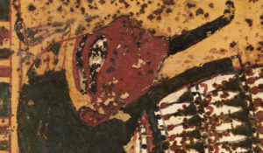Правдивая история ТутанхамонаСто лет назад британский египтолог Говард Картер открыл всему миру наиболее удивительную гробницу Долины Царей: ту, что принадлежала фараону Тутанхамону. Программа посвящена столетнему юбилею этого события.
Смотрите в эфире:14 сентября в 00:00
Шахматные партии холодной войныИтоги Второй мировой войны приводят к противостоянию двух сверхдержав – СССР и США. Даже появляется новый термин – «холодная война». И хотя бывшие союзники по антигитлеровской коалиции не вступают в открытый вооруженный конфликт, они начинают жесткую опосредованную борьбу. В том числе, на идеологическом фронте. Одним из наиболее эмоциональных полей битвы Москвы и Вашингтона становится шахматная доска. Не даром считается, что спорт во многом определяет глобальную политику, а шахматы — вершина спортивно-политических игр.
Смотрите в эфире:Радиоматч СССР - США: 14 сентября в 01:00Матч века: 18 сентября в 19:00, 19 сентября в 13:00, 20 сентября в 07:00
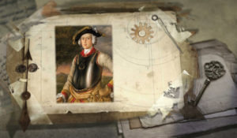Тайное становится явнымНеобычайные подробности и удивительные факты из достоверных источников – Павел Любимцев раскрывает секреты, которые веками хранились за семью печатями: причины великих свершений, судьбоносных событий и подробности жизни творцов истории.
Смотрите в эфире:Авантюрист и первооткрыватель Генрих Шлиман: 14 сентября в 01:40
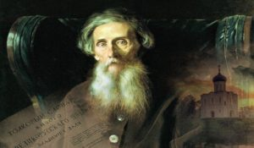Владимир Даль. Письмо, дошедшее через 200 летФильм рассказывает историю жизни составителя знаменитого «Толкового словаря живого великорусского языка» в свете новых открытых фактов его биографии, связанных с военной карьерой молодого мичмана Владимира Даля.
Смотрите в эфире:14 сентября в 02:00
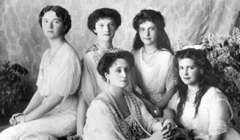Дело Романовых. Следствием установлено...Эксклюзивный рассказ о расследовании убийства царской семьи, венцом которого должен стать окончательный ответ на вопрос: являются ли останки, найденные три десятилетия назад в Поросенковом логу, телами царской семьи и их слуг?
Смотрите в эфире:14 сентября в 03:05
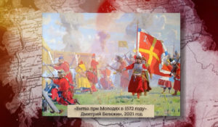Боевые знамёна ОтечестваДокументальный цикл посвящен истории русских, советских и российских знамен, которые вдохновляли воинов Отечества на подвиги и мужество в военных сражениях, начиная с XVIII века по сегодняшнюю пору.
Смотрите в эфире:Гражданская война: 14 сентября в 04:05
Война престолов: Подлинная история ЕвропыЭтот уникальный исторический сериал погружает зрителя в захватывающую и драматичную эпоху, когда борьба за власть определяла судьбы целых континентов. Исследуя запутанные политические интриги и династические конфликты, проект раскрывает подлинные истории европейских монархий, которые никогда не теряли актуальности. Зритель становится свидетелем сложных взаимоотношений между королевскими домами, где любовь и предательство шли рука об руку, а союзники легко превращались в врагов. Каждая серия этого документального повествования оживляет малоизвестные страницы истории, сочетая элемент мелодрамы с тщательно выверенными историческими фактами. Прослеживается, как решения властителей влияли на хрупкий баланс сил и приводили к масштабным войнам, оставляя неизгладимый след в летописях человечества.
Смотрите в эфире:14 сентября в 04:20, 10:2015 сентября в 04:2016 сентября в 22:2017 сентября в 16:20, 22:2018 сентября в 10:20, 16:2019 сентября в 04:20, 10:2020 сентября в 04:20
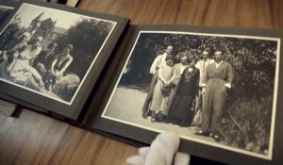ИсториографМы живем сегодня, надеемся на будущее и стараемся помнить прошлое. Существует огромная, непонятная сила, которая заставляет помнить нас то, что было вчера и то, что случилось 1000 лет назад.
Смотрите в эфире:14 сентября в 05:10, 11:10, 17:10, 20:4015 сентября в 05:10, 11:10, 14:40, 20:0516 сентября в 14:1017 сентября в 02:40, 08:05, 23:1018 сентября в 02:05, 17:10, 23:1019 сентября в 11:10, 17:10, 23:1020 сентября в 05:10, 11:10, 17:10, 23:10
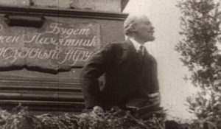Революция LIVEДокументальный цикл Владимира Чернышёва к 100-летию Февральской революции 1917 года.
Смотрите в эфире:#неумереннаяоппозиция. Фильм второй: 14 сентября в 06:00, 15 сентября в 00:00#маршнесогласных. Фильм третий: 19 сентября в 18:00, 20 сентября в 12:00
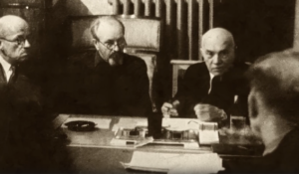Алексей Щусев. Спасти и сохранитьАлексей Щусев, известный как автор Мавзолея Ленина, был успешным архитектором ещё до революции. Ученик Репина и Бенуа, он обладал редким талантом и напористостью. Ещё в студенческие годы он получил первый заказ на надгробие, а после окончания Академии художеств проектировал церкви, иконостасы, восстанавливал древние храмы. Среди его работ — собор Марфо-Мариинской обители в Москве. Фильм «Алексей Щусев». Спасти и сохранить» расскажет о жизни и творчестве этого незаурядного мастера, оставившего яркий след в архитектуре двух эпох.
Смотрите в эфире:14 сентября в 06:5015 сентября в 00:50
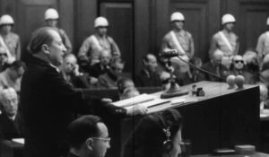Уроки НюрнбергаВ документальных «уроках» предпринята попытка просто и доступно изложить перипетии масштабного политического и военного конфликта, развеять мифы и расставить важнейшие исторические акценты. Фильмы рассчитаны на самую широкую аудиторию, включая школьников, и знакомят зрителей не только с ходом международного военного трибунала, его значением для мировой истории, но и рассказывают о страшных последствиях нацизма, злодеяниях, совершенных последователями гитлеровского режима, судьбах реальных людей.
Смотрите в эфире:Советские трибуналы: 14 сентября в 07:25, 15 сентября в 01:25Вирус нацизма: 15 сентября в 19:40, 16 сентября в 13:45, 17 сентября в 07:40, 18 сентября в 01:40Чтобы помнить...: 19 сентября в 18:55, 20 сентября в 12:55
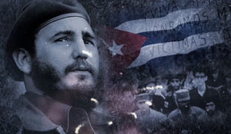Карибский кризис. Оцифрованная историяО дружеских отношениях СССР и Кубы знают все. Но то, что завязались они задолго до прихода к власти Фиделя Кастро – факт малоизвестный. Куба оказывала помощь Советскому Союзу еще во время Второй мировой войны, и был период, когда генерал Батиста слыл другом СССР. Как же получилось, что всего через несколько лет он резко поменял вектор? Почему кубинские коммунисты поддержали революционное движение Фиделя Кастро, хотя ни коммунистом, ни социалистом тот изначально не был? Как он разочаровался в США? Почему именно марксистские идеи помогли Кастро удержать власть?На многие из этих вопросов долгое время не было ответов. И лишь рассекреченные в конце ХХ века архивы и откровенные признания участников тех событий позволили раскрыть их интригующую подоплеку.
Смотрите в эфире:Свободная Куба: 14 сентября в 07:45, 15 сентября в 01:45Спасение мира: 14 сентября в 13:50, 15 сентября в 07:50, 16 сентября в 01:50Фактор Кастро: 19 сентября в 19:20, 20 сентября в 13:20Куба-дружба: 20 сентября в 19:25
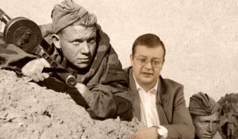На пути к Великой Победе: От Буга до ВислыЛетом 1944 года Красная армия пересекла границу Советского Союза, вступив на территорию оккупированной Гитлером Восточной Европы. Здесь в войну всё чаще стала вмешиваться большая политика. При этом вермахт рано было хоронить. Немцы не подозревали о своем главном преимуществе – присутствие танковой дивизии СС «Викинг» в районе Ковеля. Для советских частей было полной неожиданностью.О боях Красной армии от Буга до освобождения Варшавы рассказывает автор и ведущий фильма Алексей Исаев – кандидат исторических наук, писатель, военный историк событий с 1939 по 1945 гг.26 мин. (2017)
Смотрите в эфире:14 сентября в 08:3515 сентября в 02:35
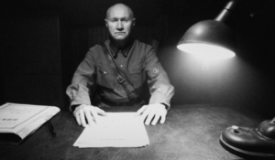Сталинские соколы. Расстрелянное небоФильм рассказывает о становлении советской военной авиации накануне Великой Отечественной войны и о тех лётчиках, которых называли «сталинскими соколами».О людях, которые были настоящими фанатиками своего дела, но которые не были готовы оказаться в центре смены эпох и стали жертвами безжалостного исторического процесса.
Смотрите в эфире:14 сентября в 09:1015 сентября в 03:10
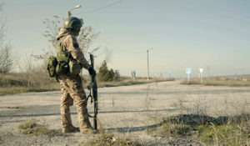Казаки«Казачество Крыма — основной состав, есть терские казаки, с Кубани есть, из Волгограда. Все воюют». Штурмовой казачий батальон «Крым» удерживает стратегический городок Васильевка в Запорожье. Боец с позывным Тайган подписал уже второй контракт. Прежде боевого опыта не имел, но служил в молодости в ВДВ. «У меня сыновьям по 16 лет. Не пойду я сегодня — пойдут они завтра». Исторически казаков действительно призывали поколениями. В самых сложных для страны войнах сражались и сыновья, и отцы, и даже деды. Но сейчас батальон добровольческий. «Казаки всегда были на охране рубежей России. Поэтому сейчас мы здесь».
Смотрите в эфире:14 сентября в 12:0015 сентября в 06:0016 сентября в 00:00
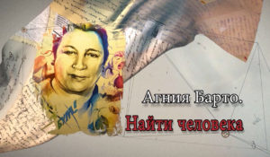Агния Барто. Найти человекаВ середине прошлого века название программы радиостанции «Маяк» «Найти человека» знали все, кто искал потерянных во время войны родственников. Можно сказать, что знала вся страна. Потому что все слушали и сопереживали. Ведь дело касалось маленьких детей, потерявшихся без документов. Некоторые были так малы, что не помнили даже своего имени. Казалось бы, надежды найти свою семью у таких детей не было. Но детский поэт Агния Львовна Барто совершила почти невозможное! Она создала на радио специальную программу и начала поиск. Не очень верила в успех, но всё же, очень на него рассчитывала. Благодаря Агнии Барто и её программе «Найти человека», воссоединилась почти тысяча семей.Фильм «Агния Барто. Найти человека» рассказывает пронзительные истории детей, нашедших свои семьи, а также о судьбе детского поэта Агнии Львовны Барто, воссоединившей родных людей, подарившей им настоящее чудо.
Смотрите в эфире:14 сентября в 12:5515 сентября в 06:5516 сентября в 00:55
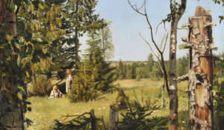Русский музей: увидеть невидимое. Тайна «Летнего пейзажа»Фильм «Тайна ʺЛетнего пейзажаʺ» расскажет о том, как эксперты Государственного Русского музея смогли установить автора безымянной картины.В разные времена в музей поступали полотна, которые не были подписаны. Все они перечислены в специальном каталоге картин неизвестных художников. О судьбе одного из таких полотен и о том, как картина обрела автора, в нашем фильме расскажет основательница отдела технологических исследований Государственного Русского музея Светлана Викторовна Римская-Корсакова.
Смотрите в эфире:14 сентября в 13:2515 сентября в 07:2516 сентября в 01:30
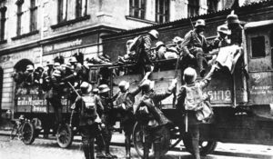«Пивной путч» 1923 года: рождение нацистской партииВечером 8 ноября 1923 года в Мюнхене в пивном зале Bürgerbräukeller собралось около трех тысяч человек, для того чтобы послушать речь комиссара Баварии Густава фон Кара. Вместе с ним в зале находились и другие представители власти: генерал Отто фон Лоссов – командующий баварскими вооруженными силами и полковник Ханс фон Зайссер – начальник полиции Баварии.Во время речи представителей местного правительства штурмовики национал-социалистов в количестве шестисот человек незаметно окружили здание, которое фон Кар выбрал для своего обращения к народу. На улице были расставлены пулеметы, наведенные на входы и выходы из пивного зала. В дверях здания в тот момент стоял Адольф Гитлер, который держал кружку пива в поднятой руке...
Смотрите в эфире:14 сентября в 14:3515 сентября в 08:3516 сентября в 02:50
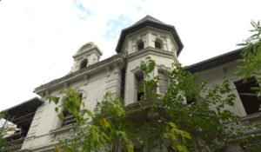Русское наследие. Южные рубежиПроект посвящен сложной судьбе памятников архитектуры Донбасса и других новых территорий, которые, вопреки попыткам переписать историю, являются неотъемлемой частью русской культуры и русского мира. Каждая серия демонстрирует наиболее значимые памятники истории и культуры новых территорий, рассказы об известных людях, чья жизнь связана с этими объектами, и о гражданском обществе, благодаря усилиям которого многие памятники удалось сохранить. Герои проекта - общественники, краеведы и волонтеры, которые даже в условиях постоянных обстрелов со стороны ВСУ, делают все, чтобы сохранить объекты культурного наследия.
Смотрите в эфире:Советский модернизм в архитектуре новых регионов: 14 сентября в 15:25, 15 сентября в 09:25, 16 сентября в 03:40
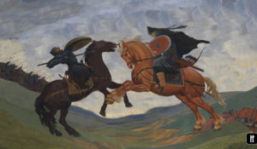Русская историяДокументально-анимационные фильмы о главных событиях отечественной истории от древних славян до середины XX века.
Смотрите в эфире:Женщины во власти: 14 сентября в 15:45, 15 сентября в 09:45Век Императриц: 16 сентября в 19:45, 17 сентября в 13:45, 18 сентября в 07:45, 19 сентября в 01:45Царствование Николая Первого: 17 сентября в 21:45, 18 сентября в 15:45, 19 сентября в 09:45, 20 сентября в 03:45Северная война 1701-1721 гг.: 19 сентября в 21:40, 20 сентября в 15:40
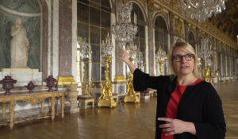Версаль — цена величияСоздававшийся более 40 лет благодаря непрерывному строительству, Версаль скрывает некоторые из самых причудливых идей Людовика XIV. Растительный лабиринт, пещера, зверинец с экзотическими животными, мраморные ванны, частная королевская художественная галерея и другие интересные задумки.В реконструированных 3D-декорациях пышные драматические сцены изображают жизнь Короля-Солнца и некоторых его ближайших советников, таких как премьер-министр Кольбер или его доверенное лицо маркиз де Данжо.
Смотрите в эфире:14 сентября в 18:0015 сентября в 12:0017 сентября в 00:00
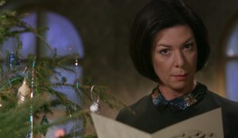Новогодняя сказка для взрослыхСамый любимый и самый вкусный советский праздник. В этой программе мы узнаем, как на смену старому Рождеству пришел коммунистический Новый год, почему Сталин реабилитировал запрещенную ёлку, которая считалась символом буржуазного прошлого, и что просили у Деда Мороза наши дедушки и бабушки.
Смотрите в эфире:14 сентября в 18:5515 сентября в 12:5517 сентября в 00:55
Сквозь времена. Царское Село . Китайский залПродолжение цикла "Сквозь времена" расскажет о возрождение уникальных памятников истории и культуры России, находящихся на территории Государственного музея-заповедника "Царское Село". Эта серия посвящена реконструкции полностью утраченного интерьера Китайского зала, расположенного в так называемом "Зубовском флигеле", в котором располагались личные покои императрицы Екатерины Великой. фильм расскажет о том, на какие источники и документы опирались искусствоведы "Царского Села" и реставраторы при воссоздании уникального зала
Смотрите в эфире:Китайский зал: 14 сентября в 20:00, 15 сентября в 14:00, 17 сентября в 02:00
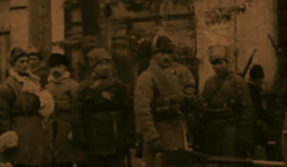Коктейль МолотоваО том, где и когда появился коктейль Молотова, и как обрел свое название, вряд ли будет известно доподлинно — на изобретение горючей смеси претендуют в Финляндии, в Испании и даже на Кубе. Сейчас многие историки в России и на Западе уверены в том, что истинным «коктейлем Молотова» в конце 30-х годов прошлого века стал печально знаменитый пакт Молотова — Риббентропа о дружбе и ненападении между фашистской Германией и Советским Союзом. Эти исследователи утверждают, что именно он стал той взрывной субстанцией, которая ввергла мир в ад Второй мировой войны. Но так ли это?..
Смотрите в эфире:14 сентября в 21:2515 сентября в 15:2517 сентября в 03:25
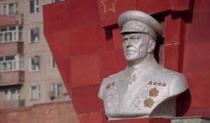Георгий ПобедоносецФильм «Георгий Победоносец» — это история об удивительной судьбе маршала Жукова, попытка понять, почему время так безжалостно к великим личностям.Георгий Жуков был талантливым и непревзойденным, противоречивым, а порой грубым и даже жестоким человеком. Он был выдающимся полководцем, принимавшим Парад Победы на белом коне, а потом униженным властями… Но в памяти солдат Второй мировой войны, их детей и внуков он навсегда остался Маршалом Победы.
Смотрите в эфире:Фильм второй: 14 сентября в 22:20, 15 сентября в 16:20, 16 сентября в 10:25, 17 сентября в 04:20
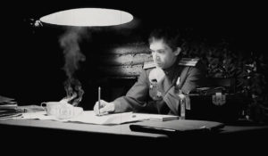Неизвестные сражения Великой ОтечественнойПредставлять Великую Отечественную войну только как столкновения техники было бы неверно — в истории осталось немало и изнурительных позиционных сражений, одним из которых стала кровопролитная битва за Витебск, когда «крепкий орешек» немецкой обороны не смог устоять против лучших оперативных талантов Красной армии. Летом 1944 года Красная армия с триумфом освободила город Витебск. В Москве прогремел салют в честь освободителей, и только старые солдаты и командиры 3-го Белорусского фронта знали, как дорого далась эта победа.
Смотрите в эфире:Прорыв Голубой линии: 14 сентября в 23:15, 15 сентября в 17:15, 16 сентября в 11:20, 17 сентября в 05:15Помнит Вена, помнят Альпы и Дунай: 16 сентября в 23:10, 17 сентября в 17:10, 18 сентября в 11:10, 19 сентября в 05:10
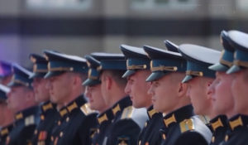Это их выбор«Они никогда не вставали и никогда не встанут на колени. Офицеры, прапорщики и рядовые всегда героически защищают нашу великую Родину». Серия фильмов о героях специальной военной операции.
Смотрите в эфире:Матвеев-Балаклейский: 15 сентября в 18:00, 16 сентября в 12:05, 17 сентября в 06:00, 18 сентября в 00:00
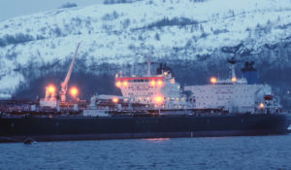Северный морской путьС начала 20-х гг. прошлого века Северный морской путь — не только стратегическая, но и политическая трасса, настоящая выставка достижений Советского Союза.Интересно, что путь в Арктику Советам открыла катастрофа итальянского дирижабля. В спасении выживших членов экипажа участвовал советский ледокол «Красин». Во главе экспедиции тогда стояли ученые. Именно в Арктике потом происходили почти все самые потрясающие события довоенного СССР. Первый перелет через Северный полюс Чкалова, Байдукова и Белякова, дрейфующая льдина Папанина — всё, чем гордились, всё, о чем кричали газеты и во что играли мальчишки во дворах, было сделано в рамках освоения Северного морского пути. В официальных анналах Арктика застыла самой славной страницей довоенного прошлого.
Смотрите в эфире:15 сентября в 18:4016 сентября в 12:45, 18:4517 сентября в 06:40, 12:4518 сентября в 00:40, 06:4519 сентября в 00:45
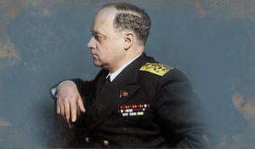Адмирал ИсаковДокументальная драма о жизни и героическом пути адмирала Ивана Степановича Исакова. Исаков прошел четыре войны: Первую мировую, Гражданскую, Советско-финскую и, конечно, самые великие свои подвиги он совершил в годы Великой Отечественной войны. Под его руководством были налажены первые перевозки по «Дороге жизни». Талантливый военачальник и учёный, он был одним из инициаторов составления «Морского атласа» и получил за это Сталинскую премию.
Смотрите в эфире:15 сентября в 20:5516 сентября в 14:5517 сентября в 08:5518 сентября в 02:55
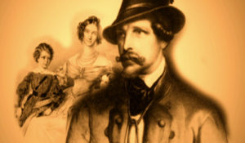Секреты историиКаждый выпуск данного телевизионного цикла посвящен раскрытию малоизвестного или таинственного эпизода истории. Неизменным ведущим цикла является журналист и писатель Стефан Берн, признанный специалист по истории элиты и жизни королевских особ, кавалер Ордена искусств и литературы и рыцарь Ордена Гримальди.
Смотрите в эфире:Вильгельм Завоеватель: Англия принадлежит нам двоим: 15 сентября в 21:55, 16 сентября в 15:55, 17 сентября в 09:55, 18 сентября в 03:55
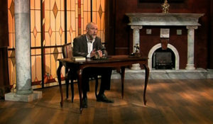Обыкновенная историяВ информационно-аналитической программе авторы и ведущий на примере повседневных, на протяжении сотен лет окружающих человека вещей и явлений раскрывают их историческую сущность. Зритель погружается в разные эпохи, совершая увлекательнейшее путешествие во времени и заново открывая для себя событийность привычного.
Смотрите в эфире:Посудомоечная машина: 16 сентября в 02:40Самовар: 17 сентября в 19:45, 18 сентября в 13:45, 19 сентября в 07:45, 20 сентября в 01:45Ксерокс: 18 сентября в 21:00, 19 сентября в 15:00, 20 сентября в 09:00
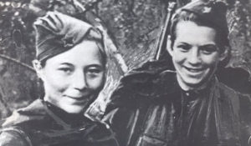Личность в истории: Наташа Ковшова: верю, со мной ничего не случится…Во время Великой Отечественной войны на плечи хрупких девушек легла тяжёлая ноша – героически сражаться, невзирая на боль и страх. Документальный фильм о подвиге, боевом пути и сложной судьбе снайпера Натальи Ковшовой, удостоившейся посмертно звания Героя Советского Союза.На личном счету отважной девушки 167 уничтоженных солдат и офицеров противника.
Производство: 2018 г. РоссияРежиссер: Евгений Васильев
Смотрите в эфире:16 сентября в 10:00
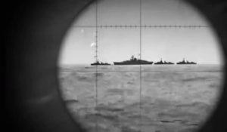Морские сражения. Григорий Щедрин. Огненная кругосветкаЛето 1942 года. Военно-морские силы Германии, Кригсмарине, постоянно атакуют советские корабли и конвои союзников на коммуникациях от Мурманска до Новой земли. Уничтожают десятки транспортов с танками, самолетами, боеприпасами и медикаментами для Красной армии. Советский Северный флот в тот период не обладал достаточной мощью, чтобы эффективно противостоять нападениям противника, поэтому в конце сентября 1942 года Нарком ВМФ Николай Кузнецов отдал приказ задействовать шесть подлодок с Тихоокеанского флота. В число этих лодок вошла и С-56 Григория Щедрина - выдающегося героя-подводника. Но такого длительного перехода в истории подводного флота еще не бывало. Осуществить подобный поход крайне сложно даже в мирное время, а тем более сейчас, когда везде действуют Кригсмарине и их союзники-японцы.Как экипажам подлодок Тихоокеанского флота удалось преодолеть долгий, неизвестный маршрут фактически под прицелом противника? Почему в северных морях немецкие подлодки устроили настоящую охоту именно за субмариной С-56?
Смотрите в эфире:16 сентября в 18:0017 сентября в 12:0018 сентября в 06:0019 сентября в 00:00
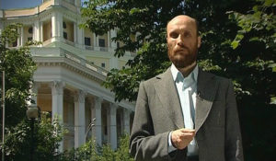Семь дней историиВ программе «Семь дней истории» историки, специалисты по определенной исторической тематике рассказывают о конкретном историческом отрезке времени, ярком событии или явлении, произошедшем в это время.
Смотрите в эфире:16 сентября в 21:1017 сентября в 15:1018 сентября в 09:1019 сентября в 03:10
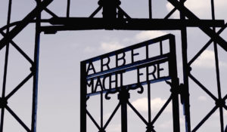Грустное детство Алины ВеселовойАлина попала в концентрационный лагерь в возрасте двух с половиной лет. Она чудом выжила в то страшное время, а после войны вернулась к родным в Псковскую область и прожила долгую жизнь, но события детства навсегда остались в памяти. Фильм рассказывает о судьбе Алины и других малолетних узников фашистских концлагерей.
Смотрите в эфире:16 сентября в 21:2017 сентября в 15:2018 сентября в 09:2019 сентября в 03:20
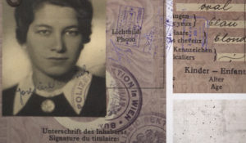Имена нелегальной разведкиОб отважных людях, работавших в глубоком тылу врага. О тех, кто жил под чужим именем, с чужой биографией ради блага Родины.
Смотрите в эфире:Арнольд Дейч: 17 сентября в 18:00, 18 сентября в 12:00, 19 сентября в 06:00, 20 сентября в 00:00
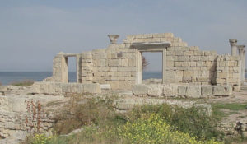Освоение КрымаПолуостров Крым — место, где переплетаются мировые культуры и религии. Веками его населяли разные народы — скифы и греки, готы и гунны, римляне и татары Золотой Орды. Первая серия охватывает период со времени возникновения полуострова до Средних веков. Создатели фильма рассказали о природной катастрофе, после которой Крым стал полуостровом, и о его первых жителях.Зрители узнают, как появилось второе имя Крыма — Таврия, кто и когда строил крымские крепости и почему культура прибрежных городов отличается от культуры степных поселений полуострова.
Смотрите в эфире:Фильм первый: 17 сентября в 19:00, 18 сентября в 13:00, 19 сентября в 07:00, 20 сентября в 01:00
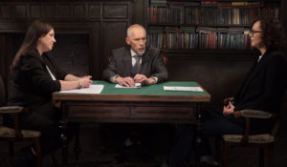Это подкаст. ИсторияАналитическая программа «Это подкаст. История» стала продолжением полюбившегося зрителями проекта «Историада» в новом формате.В студию к историку и публицисту Алексею Юдину приходят эксперты в различных областях истории. Гости подкаста обсуждают одну тему, которая, по их мнению, может иметь различные трактовки, факты или обоснования. Беседа может проходить в теплой дружественной обстановке, а может оказаться яростным спором. Главное – зритель получит достоверную информацию от высококвалифицированных профессионалов.
Смотрите в эфире:Антанта в конце XIX-начале ХХ века: 17 сентября в 20:00, 18 сентября в 14:00, 19 сентября в 08:00, 20 сентября в 02:00
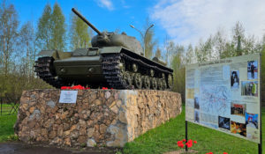На пути к Великой Победе: Дневник старшего лейтенантаНесколько лет назад российский историк Сергей Вершинин обнаружил в американских архивах дневник неизвестного советского офицера-артиллериста и перевёл его с немецкого языка. Позже удалось установить и имя автора: им оказался Василий Стефанов, начальник штаба 627-го лёгкого артиллерийского полка 180-й стрелковой дивизии, пропавший без вести 27 августа 1941 года.На страницах дневника Василий подробно и пронзительно описывает первые два месяца войны — бои, потери и повседневную жизнь фронта. Но как он погиб и где находится его могила, до сих пор не известно.Спустя более 80 лет в Новгородскую область приехала внучка Василия Стефанова, чтобы своими глазами увидеть места, о которых писал её дед в последние месяцы и дни своей жизни…
Смотрите в эфире:17 сентября в 20:5518 сентября в 14:5519 сентября в 08:5520 сентября в 02:55
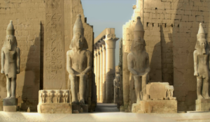Секреты египетских иероглифовРасшифровав древний иероглифический код, Жан-Франсуа Шампольон дал возможность загадочной тысячелетней цивилизации заговорить. Однако за легендарным открытием стоял его загадочный брат, который и сделал все это возможным. Новая переписка, обнаруженная между Жаном-Франсуа Шампольоном и его братом Жаком-Жозефом, теперь позволяет понять, как молодой гений-самоучка смог сделать одно из самых важных открытий XIX века.
Смотрите в эфире:18 сентября в 18:0019 сентября в 12:0020 сентября в 06:00
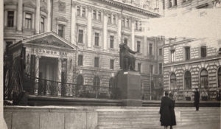Моя Россия: Музыкальное путешествиеТелеведущая и Мисс Вселенная Оксана Фёдорова путешествует по городам России, где жили и творили великие российские композиторы и музыканты. Вместе с ней мы открываем яркие, захватывающие, а порой малоизвестные факты из культурной жизни российских городов, знакомимся с местами музыкальной силы нашей большой страны и с людьми, которые сегодня продолжают традиции великих мастеров.
Смотрите в эфире:Псков: 18 сентября в 19:45, 19 сентября в 13:45, 20 сентября в 07:45
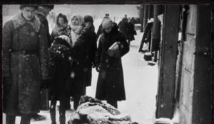Ленинград: 872 дня адаВ сентябре 1941 года гитлеровские войска окружили Ленинград и почти полностью отрезали его от снабжения. Страшное испытание блокадой продолжалось 872 дня и закончилось 27 января 1944-го — 80 лет назад. Солдаты Красной армии, а также жители города, работавшие на военных заводах и строившие укрепления, сорвали планы германского руководства. Ленинград заплатил множеством жизней, но выстоял.Фильм рассказывает о тех тяжелейших днях блокады — сражении на трёх линиях обороны, постоянных бомбёжках, голоде, «дороге жизни» и несокрушимом духе ленинградцев.
Смотрите в эфире:18 сентября в 21:1019 сентября в 15:1020 сентября в 09:10
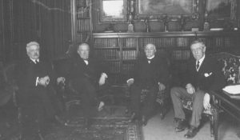Версальский договор. Победа в войне, поражение в миреВ конце Первой мировой войны Версальский договор установил условия мира в Европе. Целью победивших держав было заставить Германию выплатить репарации и гарантировать будущее без войн. Однако десять лет спустя осуждение «Версаля» стало мощным рычагом для нацистов, чтобы прийти к власти, поскольку эти репарации положили начало унижению немецкого народа и породили чувство безысходности. В течение 20 лет после окончания Первой мировой войны вопрос репараций и ответственности за военные преступления фактически отравлял международные отношения. Этот документальный фильм проливает свет на причинно-следственную связь между решениями, принятыми по Версальскому договору, и последующими событиями века.
Смотрите в эфире:18 сентября в 22:1019 сентября в 16:1020 сентября в 10:10
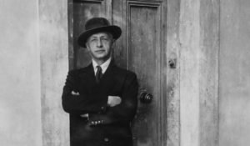БунинъВ 1920 году Иван Бунин навсегда покидает Россию, а в 1933 становится лауреатом Нобелевской премии по литературе за «строгое мастерство, с которым он развивает традиции русской классической прозы». Биографический фильм о жизни и творчестве великого русского писателя по большей части основан на его дневниках, письмах, произведениях и воспоминаниях друзей. Кадры кинохроники переплетается здесь с редкими фотографиями, пейзажи русской природы — с улицами бунинских городов и интерьерами домов писателя. Режиссер приоткрывает перед зрителем тайны личной жизни писателя, рассказывая историю взаимоотношений Бунина с женщинами, которые сыграли важную роль в его судьбе. В этом фильме нобелевский лауреат предстает перед нами живым человеком со своими слабостями и страстями.
Смотрите в эфире:19 сентября в 20:0520 сентября в 14:05
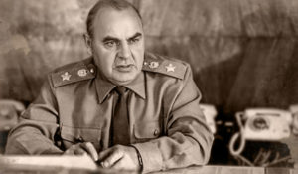Инженер Победы. Маршал АгановМаршал инженерных войск Сергей Христофорович Аганов прошёл три войны от Финляндии до Афганистана, а также взял на себя основное бремя ликвидации последствий Чернобыльской аварии. Так Аганов золотыми буквами вписал своё имя в историю СССР и России.
Смотрите в эфире:19 сентября в 22:2020 сентября в 16:20
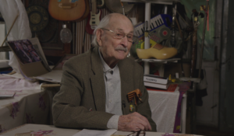Свидетельство. Дети, у которых мгновенно кончилось детство...Фильм рассказывает о детях, переживших Великую Отечественную войну: кто-то Ленинградскую блокаду, кто-то эвакуацию, кто-то был угнан и прошёл через немецкие лагеря… Кто-то переживал тяготы военной в жизни в тылу, трудился, голодал, ждал отца с фронта (и многие не дождались)… Истории героев раскрыты через монологи-откровения, именно они легли в основу фильма. Среди наших героев – актеры Михаил Ножкин и Валентин Гафт, создатель Камерного хора Владимир Минин, писатель Вячеслав Родионов, прославленный педагог по сценической речи Анна Петрова, народный художник Юрий Планидин, строитель Иван Старовойтов и др.В фильме всего 14 свидетельств; но эти выжившие 14 человек дали жизнь следующему поколению, а те - следующему… Все мы обязаны помнить о цене, заплаченной ими во имя будущего, которое очень легко потерять, забыв прошлое…
Смотрите в эфире:20 сентября в 18:00
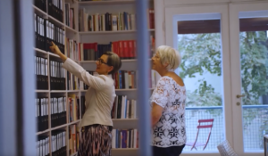Я найду тебя, отецФильм рассказывает историю гражданки Австрии Элеоноры Дюпуи, которая почти тридцать лет ищет в России семью своего отца — красноармейца. Её родители повстречались в Нижней Австрии в 1945 году, и Элеонора никогда не была знакома со своим отцом.
Смотрите в эфире:20 сентября в 20:10
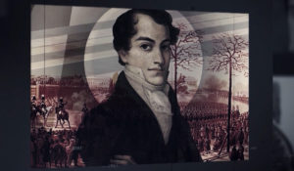Кондратий Рылеев. Последнее письмоДо конца XIX века будет ходить в списках последнее письмо Кондратия Рылеева. До конца Российской Империи декабристы останутся для части общества страдальцами и мучениками. В ХХ веке они станут однозначными героями, которым будут отданы все почести и слава. А в XXI веке отношение к событиям на Сенатской площади стали пересматриваться и истолковываться по-разному.
Смотрите в эфире:20 сентября в 21:35
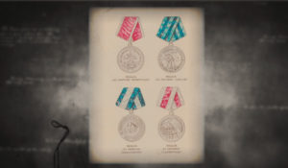Самая дорогая наградаМедаль «За оборону Ленинграда» – самая массовая награда в нашей стране, связанная с Великой Отечественной войной. На сегодняшний день этой наградой удостоены более полутора миллионов человек. В годы войны медаль вручили 600 тысячам блокадников – в их числе награды удостоились 15 подростков. А самому юному участнику героической обороны, получившему медаль, было 8 лет.
Смотрите в эфире:20 сентября в 22:20
Контакты:

Пресс-служба «Ред Медиа»
Мария Оганесьянц
Тел.: +7 (812) 332-29-23 доб. 3317
Тел. моб.: +7 (906) 229-33-82
E-mail: OganesiantsMS@red-media.ru
Больше новостей на наших страницах в ВК, ОК и Telegram.

Информация о телеканале:

365 дней ТВ. Исторический канал. Живой учебник мировой и российской истории. Проекты телеканала предлагают зрителю максимально объективный взгляд на исторические события, рассматривая различные точки зрения и раскрывая новые факты. Производится компанией «Ред Медиа». www.365days.ru
РЕД МЕДИА. Ведущая российская телевизионная компания по производству и дистрибуции тематических телеканалов для кабельного и спутникового вещания. Входит в состав «Газпром-Медиа Холдинга». Компания представляет дистрибуцию 47 тематических телеканалов форматов SD и HD, включая 18 телеканалов собственного производства. Телеканалы «Ред Медиа» являются лауреатами международных и российских премий, вещают в 980 городах на территории 43 стран мира и обеспечивают потребности зрительской аудитории во всех основных телевизионных жанрах: кино, спорт, развлечения, познание, музыка, стиль жизни, хобби, детские. www.red-media.ru

